В Лидском погранотряде подвели итоги работы добровольных дружин за 2019 год

Командование пограничного отряда 13 февраля провело встречу с членами добровольных дружин Вороновского и Ивьевского районов, на которой были подведены итоги совместной работы по охране государственной границы.

В ходе мероприятия командир Лидского пограничного отряда полковник Александр Давидюк рассказал о проделанной совместной работе за минувший год, а также поощрил наиболее отличившихся дружинников. Для участников встречи была проведена экскурсия по воинской части, проведено занятие по некоторым дисциплинам профессиональной подготовки пограничников.

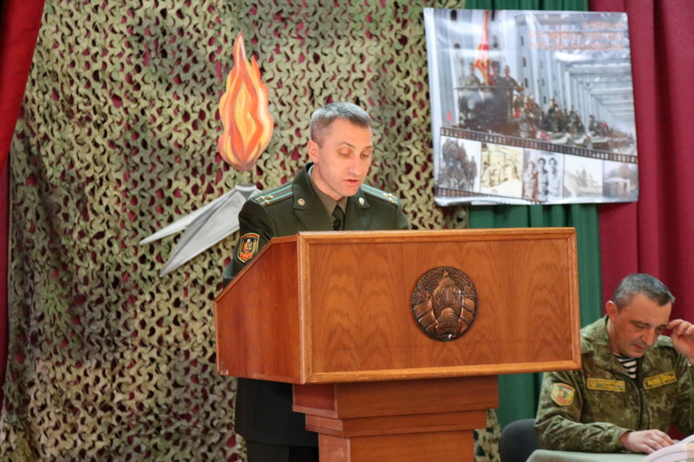
Всего в 2019 году совместно с добровольными дружинами было выставлено более 50 пограничных нарядов. Неравнодушные граждане оказывают помощь в поиске и задержании нарушителей пограничного законодательства, а также проводят профилактику нарушений среди местного населения.
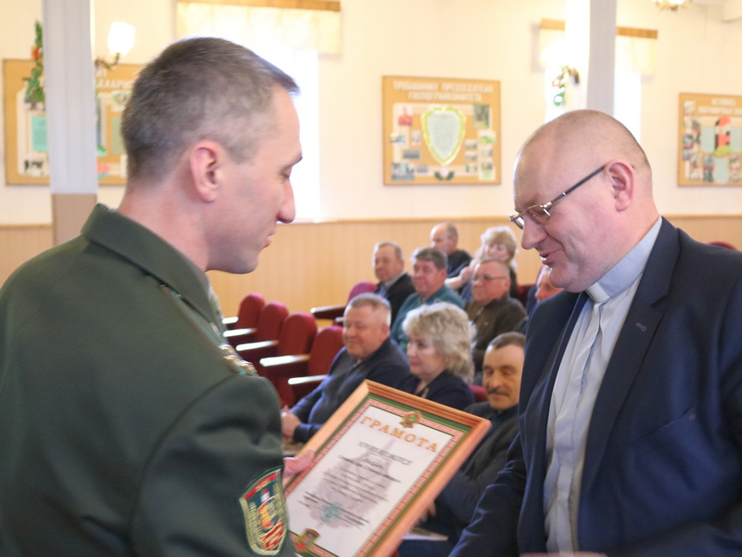

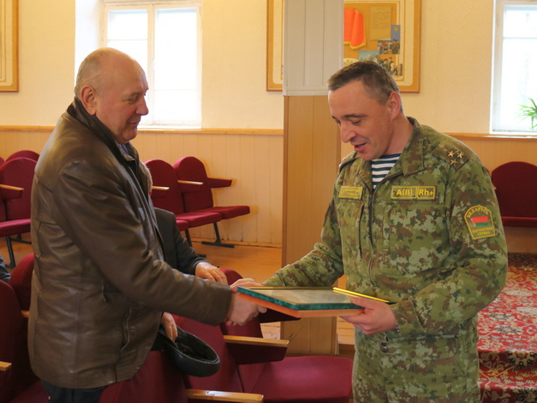

Пресс-служба Лидского пограничного отряда
